**SLOVENSKO - príroda**

1. Rozloha Slovenska.

2. Najnižší bod územia Slovenska a jeho výška.

3. Najkratšiu štátnu hranicu máme s .

4. Vyberte správnu odpoveď:

Až 75 % hranice Slovenska je: a) prirodzená b) umelo vytvorená

5. Z pohorí *Malé Karpaty, Javorníky, Veľká Fatra, Vtáčnik, Poľana, Vysoké Tatry, Strážovské vrchy* vyberte tie,

ktoré patria medzi jadrové pohoria.

6. Vymenujte *3 základné podnebné* (klimatické) *oblasti Slovenska*.

7. Doplňte rieku, do ktorej sa vlievajú:

a) Hnilec b) Malina c) Myjava d) Laborec

8. Doplňte:

Väčšina našich jazier je pôvodu.

9. Doplňte názov rieky, na ktorej ležia vodné nádrže.

a) Zemplínska šírava - b) Nosice **-** c) Ružín -

10. Vymenujte vegetačné stupne, ktoré vznikli v závislosti od nadmorskej výšky. (6)

11. Potvrďte alebo vyvráťte (A / N) výrok o národných parkoch:

Medzi národné parky patrí:

a) Národný park Poloniny -

b) Národný park Veľká Fatra -

c) Národný park Malé Karpaty -

d) Národný park Muránska planina –

12. Pomenujte rieky: A, B, C, D, F

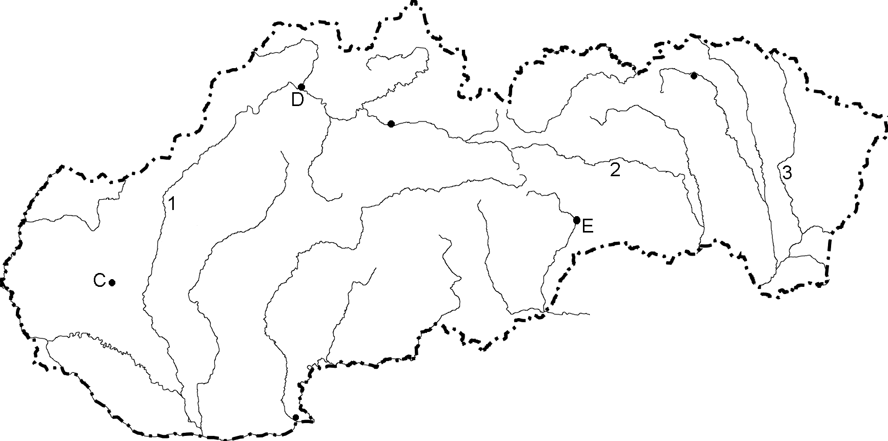

**F**

**C**

**B**

**A**